2018..1.23

门市收货编辑UI

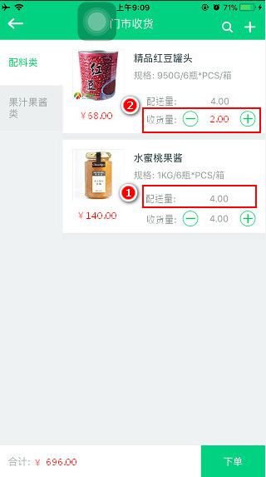

❶UI上要多一个配送量，可读不可编辑

❷当收货量不等于配送量则配送数量以红色字体表示

门市退回—于编辑页面点选

单据—已收单 单据—已核定

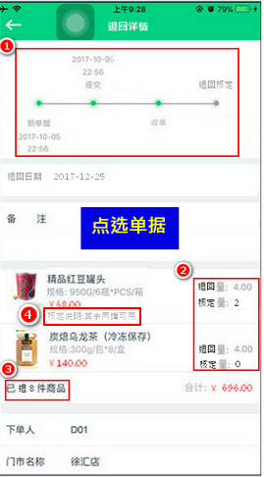 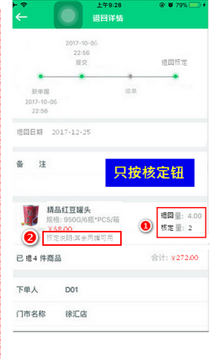

❶要有进度条显示 ❶只显示核定量不等于0的品项

❷当退回量不等于0则该商品就要带出❷要显示退回核定的原因

❸数量为所有商品退回数量加总

❹要显示退回核定的原因

回复：对于上面提出的两个问题。我们这边看了一下，这两个问题都属于需求调整，不属于本阶段的验收范围之内。经过我们讨论的结果是：我们先帮忙调整第一个问题即门市收货编辑UI问题；第二个问题即门市退回详情页可以考虑作为下阶段的开发任务，具体开发的计划，可以与我们郭经理讨论。